


" اوجين سبواه كستياءن "
(11 مخ 2016/ 2 جماد الأخير 1437)

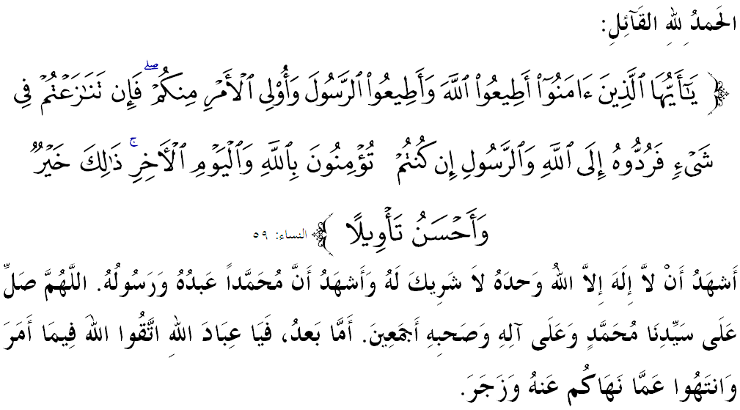

سيداغ جمعة يغ درحمتي الله سكالين،
فد هاري يغ موليا اين ساي مغيغتكن ديري ساي دان مثرو سيداغ جماعة سكالين، ماريله كيت برتقوى كفد الله سبحانه وتعالى دغن سبنر٢ تقوى، ياءيت دغن ملقساناكن سضالا فرينتهث دان منيغضلكن سضالا لارغنث. مودهن٢ كيت ترضولوغ دكالغن مريك يغ برأوليه كبهاضياءن هيدوف ددنيا دان كسجهترأن يغ حقيقي دأخيرة. منبر فد هاري اين اكن ممبيخاراكن خطبة يغ برتاجوق "اوجين سبواه كستياءن".

سيداغ جمعة يغ درحمتي الله،
كتيك ساتو دمي ساتو نضارا إسلام ددنيا سماكين لمه اتاو هنخور ديك كران رعيتث تله ترسيلف فرتيمباغن عاقبة ترلالو مغيكوت ايموسي سهيغض ترماكن هاسوتن موسوه، مليسيا ماسيه برديري تضوه دان برتاهن دري مغيكوت ججق لغكه مريك. مليسيا سباضاي سبواه نضارا إسلام، منعمةي فلباضاي ليمفهن رحمة دان نعمة دري الله سبحانه وتعالى، دليهت ممفو منجادي فنراجو سموا نضارا إسلام ددنيا.
نامون فرسوءالن بسر يغ تيمبول اياله باضإيمانا موغكين كيت ممفو مغخافي سموا نعمة اين سأندايث باريسن كفيمفينن كيت بوكن دالم كالغن يغ لايق ياءيت عاديل، خكف، بيجق دان فريهاتين؟. يا، سوده فستي نضارا اين اكن هنخور مليهت دري كأداءن لنسكافث يغ بضيتو رافوه ياءيت بربيلغ بغسا، أضام دان بودايا. جوسترو، منطاعتي فميمفين يغ عاديل اداله واجب سباضإيمان دسفاكتي ماجوريتي علماء تفسير، فقهاء دان سباضايث. فرينته طاعة كفد فمرينته اداله بوكن داتغ دري فمرينته تتافي داتغث دري الله سبحانه وتعالى، مك كالاو رعيت مندرهكا دغن فمرينته ارتيث مريك مندرهكا ترهادف الله سبحانه وتعالى.
حياتي فرمان الله سبحانه وتعالى ددالم سورة النسآء ايات ٥٩،
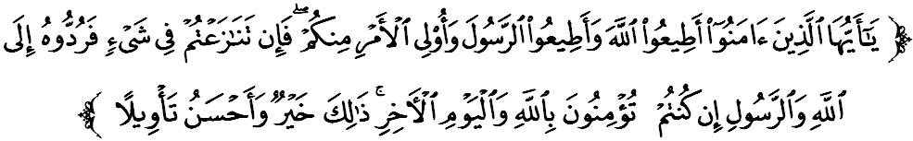مقصودث: "واهاي اورغ٢ يغ برإيمان، طاعتله كامو كفد الله دان طاعتله كامو كفد رسول الله دان كفد "أولي الأمر" (اورغ٢ يغ بركواس) دري كالغن كامو. كمودين جك كامو بربنتاهن٢ (برسليسيهن) دالم سسواتو فركارا، مك هندقله كامو مغمباليكنث كفد (كتاب) الله (القرءان) دان (السنة) رسولث – جك كامو بنر برإيمان كفد الله دان هاري أخيرة. يغ دمكين اداله لبيه باءيق (باضي كامو)، دان لبيه ايلوق فولا كسودهنث."
برداسركن ايات اين أمام النواوي منجلساكن بهاوا رعيت واجب طاعة كفد فمرينته دان نضارا. جك مريك خواي دان تيدق برتغضوغجواب، مك مريك تيدق برأداب دسيسي الله سبحانه وتعالى. اينيله توضس رعيت يغ فاليغ أساس سفرتي يغ دفرمانكن الله ملالوءي ايات ترسبوت.
سيداغ جمعة يغ درحمتي الله،
منطاعتي فغواسا اتاو فمرينته أومت إسلام (أولي الأمر) مروفاكن ساله ساتو فرينسيف ددالم إعتقاد أهل السنة والجماعة. أوليه يغ دمكين، مريك واجب ملقساناكن أمانة مغوروسكن حال إحوال أومت إسلام دالم سسبواه نضارا دمي منجاض اوروسن أضام دان دنيا.
منوروت شيخ عبد السلام برجس، فغارغ كتاب مُعَمَّلَةُ الحُكَّامِ فِى ضَوءِ الكتاب والسُّنة بهاوا تردافت ببراف قاعدة دالم مننتوكن فميمفين أومت إسلام انتاراث (أ) مريك يغ مميليكقي كدولتن اتاو كواس منتدبير مشاركت اتاو رعيت، (ب) مريك يغ تله دفيليه، اتاو تله منغ دان ممضغ كواس فمرينتاهن سمأد سخارا شرعي اتاو سباليقث، (ج) مريك يغ تيدق ممنوهي شرط٢ كلايقكن سباضاي فميمفين يغ صح، تتافي تله ممضغ ككواسأن دالم فمرينتاهن، مك واجب اونتوق دطاعتي، دان (د) مريك يغ دلانتيق اتس كفرلوان سسبواه نضارا اتاو ولاية ترتنتو.
إمام البخاري مروايتكن درفد عبدالله بن عمر رضي الله عنه بهاوا رسول الله صلى الله عليه وسلم برسبدا،
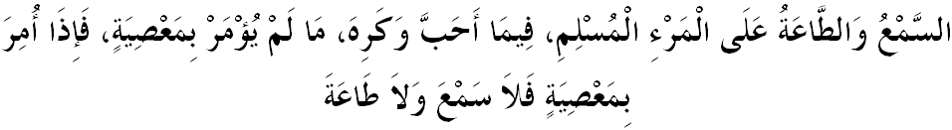مفهومث: "اورغ إسلام واجب مندغر دغن فاتوه دان طاعة سموا ارهن فميمفين، باءيق فركارا ايت دسوكاءي اتاوفون دبنخي، ملاءينكن افابيلا دي دسوروه ملاكوكن معصية. افابيلا دي دسوروه ملاكوكن معصية، دي تيدق بوليه مماتوهي سوروهن ايت."
سيداغ جمعة يغ درحمتي الله،
أوليه يغ دمكين ايت، منبر ايغين مثرو كفد سموا فيهق دنضارا اين، بريكنله خونتوه تلدان يغ باءيق دأنتارا كيت سسام كيت دغن ساليغ برضنديغن باهو دالم ملاهيركن بواه فيكيرن يغ برمنفعة دمي كسجهترأن رعيت دان كمعمورن نضارا. جك تردافت فرسليسيهن دان فربيذاءن فنداغن، سضراله كيت كمبالي كفد فدومن القرءان دان السنة سرتا راعيكنله رواغ بركنأن دغن خارا يغ فنوه حكمة دان كاسيه سايغ.
أوسهله دفيليه سودوت سمفيت اونتوق كيت ساليغ جاتوه-منجاتوهكن، برموسوهن دان فتنة-ممفتنة سهيغض أخيرث منتيجهكن كفد كهنخورن. فاليغ ممبيمبغكن، جك كبوروقكن اين ترسبار دمات مشاركت انتارابغسا. تيندقكن سدمكين بوليه مثببكن نضارا ترجروموس كدالم كنخه كتيدقستابيلن.
أداله تيدق بنر كالاو كيت كاتاكن هاث فمرينته سهاج يغ ممفوثاءي تغضوغجواب يغ واجب دلقسانكن كفد رعيت. سبنرث رعيت فون اد تغضوغجوابث ترهادف فمرينته. سباضإيمان رعيت برحق مندافت كعاديلن دري فمرينته، فمرينته جوض برحق مندافت كعاديلن دري رعيتث. أوليه ايت، سباضاي رعيت كيت واجب ممهمي تغضوغجواب دان مغحرمتي مريك، بهكن مثوكوغ اف يغ تله درانخغ. إمام مسلم مروايتكن درفد عوف بن مالك الأشجعي بهاوا رسول الله صلى الله عليه وسلم برسبدا،
مفهومث: "سبايق٢ فميمفين كامو اداله يغ كامو خينتاءي دان مريك منخينتاءي كامو، كامو مندعاءكن مريك دان مريك مندعاءكن كامو."
تونتسث، سسيافا يغ ممولياكن دان مغحرمتي فمرينته، مك الله سبحانه وتعالى اكن ممولياكنث فد هاري قيامة، مانكالا مريك يغ تيدق ممولياكنث، مك الله سبحانه وتعالى اكن مغهيننيا فد هاري قيامة كلق. فربواتن مرندهكن٢ فميمفين عبارت ملفسكن تالي ككاغ إسلام دري ليهيرث. إمام أحمد مروايتكن درفد أبو ذر رضي الله عنه بهاوا رسول الله صلى الله عليه وسلم برسبدا،
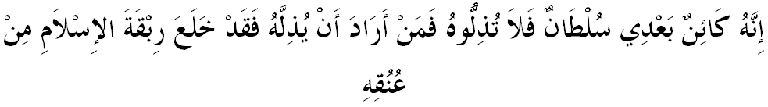مفهومث: "سسوغضوهث اكن مونخول سلفسكو فمرينته، مك جاغنله اغكاو مغهيناث، سسيافا يغ ايغين مغهيناث مك سسوغضوهث دي تله ملفسكن تالي ككاغ إسلام دري ليهيرث."
سيداغ جمعة يغ درحمتي الله،
إسلام ممفوثاءي فراتورن٢ يغ بضيتو لغكف تنتغ تغضوغجواب فمرينته دان جوض تغضوغ جواب رعيت. سكيراث كدوا٢ فيهق اين ساليغ منونايكن تغضوغجواب ماسيغ٢ دغن باءيق، مك برتمبه امان دان سجهتراله نضارا ايت. جوسترو، كونخي اونتوق منخافاي كجايأن ترسبوت اداله كمبالي كفد ديري أومت إسلام ايت سنديري. كيت فرلو كوات برفضغ دغن اجرن إسلام يغ منجامينكن كجايأن ددنيا دان دأخيرة.
كومبيناسي انتارا فمرينته يغ عاديل دان رعيت يغ طاعة اكن منختوسكن كبايئكن يغ مرات دالم سسبواه مشاركت دان دنعمتي أوليه سموا فيهق. جك سباليكث، كبايئكن اين هاث اكن تيغضل اغن٢ كوسوغ سهاج. اف يغ فستي، راس كاسيه-مغاسيهي انتارا رعيت دان فمرينته مستي دسمارقكن دان دتانم بتول٢ كران دري سيتوله لاهيرث كطاعتن.
مغأخيري خطبة، منبر ايغين مغاجق سيداغ جمعة سكالين اونتوق مغحياتي اينتيفاتي خطبة يغ دسمفايكن ياءيت:
فرتام: | منطاعتي فميمفين دالم اوروسن كبايئكن (معروف) ترماسوق مرياليساسيكن فرينته دان ممبنتو مريك دالم اوروسن كبايئكن يغ دفرلوكن اداله ساتو كواجبن.
كدوا: | رعيت يغ طاعة دان باءيق سنتياس مغحرمتي، ممولياكن دان دان مندعاءكن كبايئكن فارا فميمفين.
كتيض: | إسلام ملارغ درفد ساليغ منجاتوهكن، سرتا منظاهيركن صفة فننتاغن اتاو سهيغض مغهينا اتاو منخلا انتارا ساتو سام لاين.
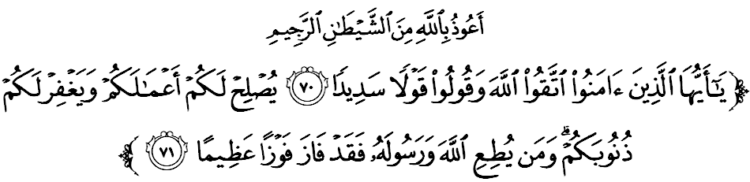مقصودث: "واهاي اورغ٢ يغ برإيمان، برتقواله كفد الله، دان كاتاكنله فركاتاءن يغ تفت – بنر (دالم سضالا فركارا). سوفاي اي ممبري توفيق دغن منجاياكن عمل٢ كامو، دان مغأمفونكن دوسا٢ كامو. دان (ايغتله) سسيافا يغ طاعة كفد الله دان رسولث، مك سسوغضوهث اي تله برجاي منخافاي سبسر٢ كجاياءن." (سورة الأحزاب: ٧٠-٧١)

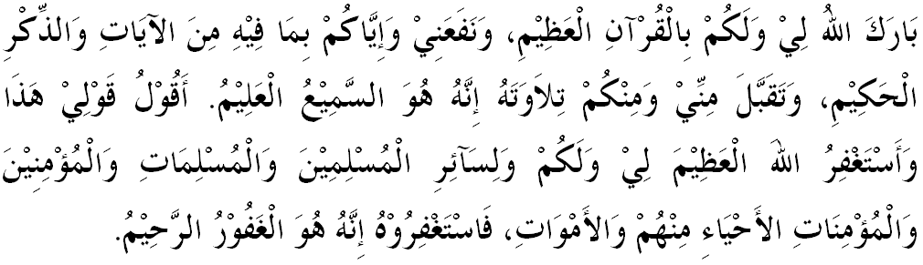

" خطبة كدوا "

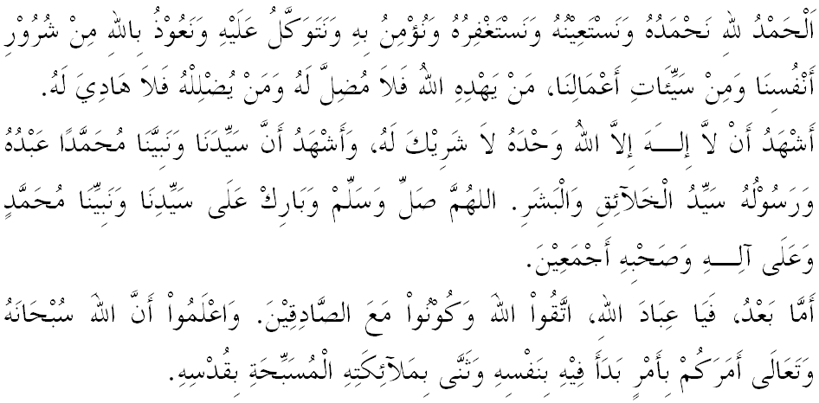
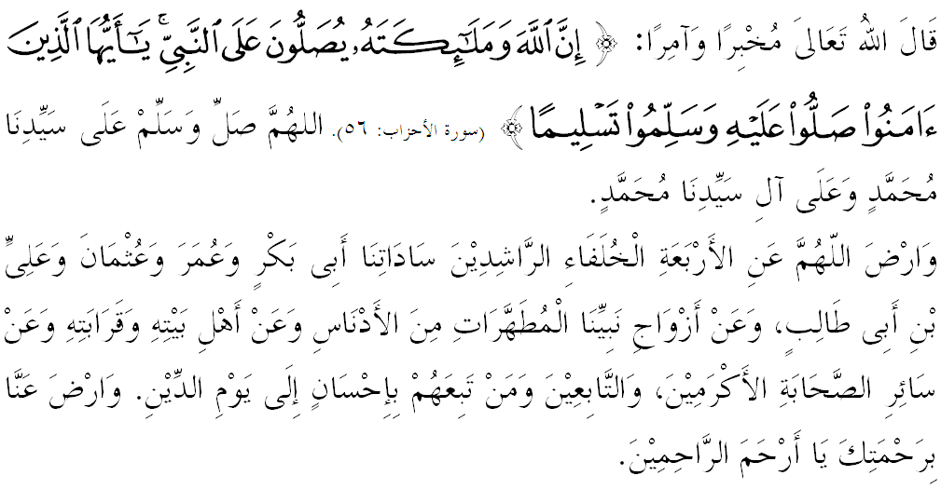

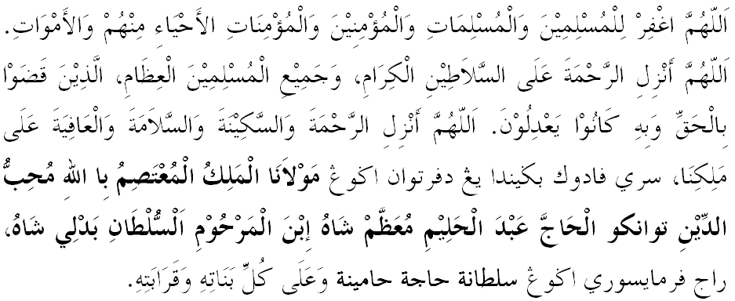
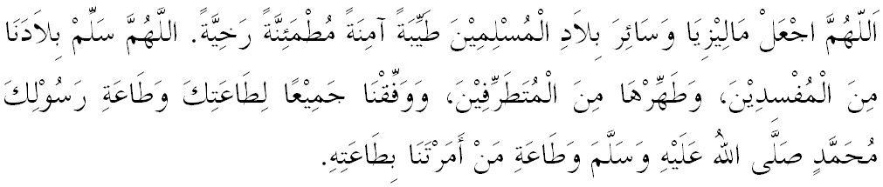

يا الله يا توهن كامي. كامي مموهون اضر دغن رحمة دان فرليندوغنمو, نضارا كامي اين دان سلوروه رعيتث دككلكن دالم كأمانن دان كسجهترا^{ء}ن. تانامكنله راس كاسيه سايغ دانتارا كامي, ككالكنله فرفادوان دكالغن كامي. سموض دغنث كامي سنتياس هيدوف امان داماي, معمور دان سلامت سفنجغ زمان.

